|  |
| --- |
|  |
| Обобщение по теме «Электрические явления». Молниеотвод. |
| Урок физики в 9 классе |
|  |

Автор: Учитель физики и информатики

Подлесных Елена Викторовна

**Тема : «Обобщение по теме электрические явления.**

**Молниеотвод»**

**Тип урока**: Комбинированный

**Цели и задачи урока**:

*Образовательные:*

-Повторить знания учащихся по материалу, закрепить навыки расчетных, качественных и экспериментальных задач;

-Научить применять знания в новой ситуации;

*Развивающие:*

-развить пространственное мышление, умение классифицировать, выявлять связи, формировать выводы;

-продолжить развитие коммутативных навыков при работе в группах;

-продолжить развитие познавательного интереса;

- развить умение анализировать, сопоставлять, сравнивать, обобщать.

*Воспитательные:*

-воспитывать сознательную дисциплину, общую культуру, эстетическое восприятие окружающих;

-создать условия для реальной самооценки учащихся, реализации их как личности;

-продолжить развитие умения общаться со сверстниками, вступать в диалог, высказывать свое мнение;

-воспитывать уважительное отношение к чужому мнению.

*Здоровьесберегающие:*

-эффективно использовать здоровьесберегающие режимные моменты (психоэмоциональная разрядка),

- следить за выполнением санитарно - гигиенических норм (освещенность, воздушный режим, осанка, техника безопасности)

*Проблемная задача урока:*Как обезопасить человека от удара электрическим разрядом.

**Оборудование:**

* Интерактивная доска, мультимедийный проектор, компьютер, мультимедийные колонки.
* Электрометр, спички, эбонитовая (стеклянная) палочка, кусок шерсти (шелк), проводник на изолирующей ручке, электрофорная машина, провода, деревянная подставка, металлическая пластина, модель бумажного дома, модель молниеотвода (медная проволока), эфир, демонстрационный стол.

**УМК и дидактические материалы:**

Громов С.В.

Физика: Учеб. Для 9 кл. общеобразоват. учреждений/ С.В. Громов, Н.А.Родина. – 2-е изд. – М.: Просвещение, 2001.160с.: ил.

Методическое пособие – Алмаева Л.В. Тесты по физике. 9-й класс. – Саратов: «Лицей», 2001. – 48с. карточки с дифференцированными заданиями, оценочные таблицы, карточки с решениями для проверки.

**Прогаммное обеспечение и интерактивные ресурсы:** Операционная система Windows 2000/XP/Vista, Microsoft Office 2003/2007, набор аудио и видео кодеков, флеш-плеер, OMS-плеер, программное обеспечение интерактивной доски.

**Оформление:** Презентация, коллаж изготовленный учащимися по теме: «Обобщение по теме электрические явления» рисунок «Смайлик-электрик», Надпись проблемная задача урока, выставка книг «Электричество»

**Ход урока**

**Вступление, сообщение темы урока и проблемной задачи.(2минуты)**

***(1минута)***

(Слайд№1)

Электричество кругом,  
Полон им завод и дом,  
Везде заряды: там и тут,  
В любом атоме “живут”.   
А если вдруг они бегут,  
То тут уж токи создают.   
Нам токи очень помогают,  
Жизнь кардинально облегчают!

Удивительно оно,  
На благо нам обращено,

Всех проводов “величество”  
Зовётся: “Электричество!”  
Проявим нынче мы умение,  
Законы объясним, явления:  
Эксперименты проведём  
И итог общий подведём.

1. **Проблемная задача** нашего урока: (Слайд№2)

***«Как обезопасить человека от удара электрическим разрядом» -*** она все время будет у вас перед глазами

Чтобы решить проблемную задачу урока, нам с вами нужны знания, и умения применять их на деле.

(Появляется Слайд №3) *Ум заключается не только в знании, но и в умении прилагать знание на деле.*

*Аристотель*

Поэтому я хочу задать вам вопрос: «Чем же мы займемся на уроке?»

**Ответы учащихся *(1 минута****)*

(На слайде появляется тема первой части урока)

Ребята, сегодняшний урок будет состоять из двух частей:

* Повторение и обобщение
* Изучение новой темы, которую я озвучу позже, и она напрямую будет связана с нашей проблемной задачей.

А для ее решения вам необходимо иметь общее представление об электрических явлениях.

Итак, займемся повторением и обобщением.

**II. Актуализация знаний, обобщение. (14 минут)**

**Задание №1 «Повторялка»** (1 балл за 1 задание) ***(2 мин)***

(Слайд№4,5)

Ребята , у меня в руках находится эбонитовая палочка, которая помогала нам в изучении электрических явлений. Я думаю, и сейчас на уроке она снова поможет нам справится с первым заданием - «Повторялкой». Я передаю палочку тому кому хочу адресовать вопрос, после ответа учащийся передают ее любому из одноклассников.

(Вопросов необходимо подготовить столько, чтобы палочка побывала в руках у всех учащихся класса)

1. Откуда произошло слово “электричество”? (янтарь.)
2. Как можно наэлектризовать тело? (трение.)
3. Что такое электрическое поле? (особый вид материи.)
4. Что такое элементарный заряд? (малый неделимый заряд.)
5. Как называется частица, имеющая отрицательный элементарный заряд? (электрон.)
6. Каков состав ядер? (протон, нейтрон.)
7. Что такое электрический ток? (направленное движение заряженных частиц.)
8. Почему разряжается электроскоп, если его шарика коснуться пальцами? (тело забирает заряд.)
9. Как взаимодействуют тела, имеющие заряды одного знака? (отталкиваются.)
10. Что необходимо, для того чтобы электрический ток протекал постоянно? (наличие свободных электронов, замкнутая цепь)
11. Что заставляет упорядоченно двигаться заряды? (поле.)
12. Что значит тело наэлектризовано? (сообщен электрический заряд.)

**Задание №2 «Прокомментируй и объясни опыт» *(4 мин)***

(Слайд№6)(3 балла)

Опыт№1(Слайд№7) (2 мин)

Опыт№2(Слайд№8)(2 мин)

*(опыты демонстрируются без звука, после пояснения учащимися можно провести проверку)*

**Задание №3 «Задачи в картинках» *(3 мин)***

(Слайд№9)(1 балл за 1 задание)

1. Как заряжена палочка? Пунктиром показано первоначальное положение листочков. (Слайд№10) Ответ: «-»

2. Что можно сказать о зарядах данных шариков? (Слайд№11) Ответ: «одноименно»

3. Каким зарядом заряжен электроскоп? Пунктиром показано первоначальное положение листочков. (Слайд№12) Ответ: «+»

4. Что можно сказать о зарядах шарика и палочки? (Слайд№13) Ответ: «одноименные»

5. В электрическом поле равномерно заряженного шара в точке А находится заряженная пылинка. Как направлена сила, действующая на пылинку со стороны поля? (Слайд№14)

6. Одинаковые ли силы действуют на равные по величине заряды 1 и 2 со стороны поля заряженного металлического шара? (Слайд№15)

Ребята, а сейчас поменяйтесь бланками ответов с соседом по парте, а я раздам ответы и вы проверите и выставите баллы.

**Задание №4 «Решалка» *(5 мин)***

(Слайд№16

Выполнение заданий по карточкам или теста № 2 (1-й и 2-й варианты) – ***на оценку «4» и «5»***

***На оценку «5»*** один ученик по желанию выполняет работу у доски электронный модуль «Закон сохранения электрического заряда» и задача (Слайд№17-18)

***На оценку «3»*** работа по карточкам (приложение)

**Проверка работы**(Слайд№19)

**III.Сообщения учащихся по теме:** ***(2 мин)***

**«Где и как применяют явление электризации».**

(Слайд№20)

Явление электризации – очень интересное явление! Электризация может быть как полезной, так и принести вред.

***КОГДА ЭЛЕКТРИЗАЦИЯ ТЕЛ ПОЛЕЗНА***

Статическое электричество может быть верным помощником человека, если изучить его закономерности и правильно их использовать.

***1-й уч-ся.***

***Маляр без кисточки***(Слайд№21)

Движущиеся на конвейере окрашиваемые детали, например корпус автомобиля, заряжают положительно, а частицам краски придают отрицательный заряд, и они устремляются к положительно заряженной детали. Слой краски на ней получается тонкий, равномерный и плотный. Действительно одноименно заряженные частицы красителя отталкиваются друг от друга — отсюда равномерность окрашивающего слоя. Частицы, разогнанные электрическим полем, с силой ударяются об изделие — отсюда плотность окраски. Расход краски снижается, так как она осаждается только на детали. Метод окраски изделий в электрическом поле сейчас широко применяют в нашей стране.

***2-й уч-ся.***

***Электрические копчености.*** (Слайд№22)

Копчение — это пропитывание продукта древесным дымом. Частицы дыма не только придают продуктам вкус, но и предохраняют их от порчи. При электрокопчении частицы коптильного дыма заряжают положительно, а отрицательным электродом служит, например, тушка рыбы. Заряженные частички дыма оседают на поверхности тушки и частично поглощаются ею. Все электрокопчение продолжается несколько минут; прежде копчение считалось длительным процессом.

**IV. Новый материал** (Слайд№23)***(17мин)***

***(1 мин)***

Мы уже сказали, что электризация может быть не только полезной, но и приносить вред!

Отгадайте загадку, и вы узнаете, о чем пойдет речь дальше

Раскаленная стрела  
Дуб свалила у села

(Слайд№24)«Дуб, раздробленный молнией»

На первобытного человека сильное впечатление низводило непонятное для него явление — гроза. В страхе перед грозой люди обожествляли ее или считали орудием своих богов.

(Слайд№25) Ученые

Благодаря упорному труду исследователей удалось показать, что в явлении грозы и молнии нет ничего сверхъестественного, что в нем нет места божественной деятельности и нет причин для суеверных страхов.

Изучением этого явления природы занимались многие ученые, в частности Б. Франклин, М. В. Ломоносов, Г. В. Рихман. В 1753 г., исследуя атмосферное электричество, Г. В. Рихман погиб от удара молнии.

(учитель читает стихотворение, а на фоне музыки сменяются слайды с фотографиями) (Слайды№26-31)

**“Ветер воет… Гром грохочет…**

**Синим пламенем пылают стаи туч над бездной моря.**

**Море ловит стрелы молний и в своей пучине гасит.**

**Точно огненные змеи вьются в море, исчезая, отраженья этих молний”.**

**(Горький А.М. Песня о Буревестнике.)**

***(2 мин)***

Чтобы решить задачу нашего урока вам необходимо вникнуть в суть этого интересного явления. Вашему вниманию я предлагаю просмотреть видео фрагмент и отметить для себя важные моменты. А после задать вопросы.

(Слайд№31) –видеофрагмент «Молния»

После просмотра фрагмента учитель отвечает на вопросы учащихся.

(Часто задаваемые вопросы: -Как определить расстояние до грозового фронта;

- Воздух является диэлектриком, каким образом возникает молния?)

**Ответы учителя: *(2мин)***

- «Поскольку скорость света огромна (300 000 км/с), то вспышку молнии мы наблюдаем мгновенно, а т к скоростью звука (около 340 м/с). Мы должны время в секундах от вспышки молнии до первого раската умножить на 340 - и получим расстояние в метрах до грозового фронта.»

-Ответ на данный вопрос сопровождается опытом (электрометр и спичка, электрометр и источник УФ-лучей). Учитель должен показать, что газ в зависимости от различных условий может становиться проводником.

Опытами установлено, что действие любой из этих причин приводит к ионизации молекул газа. При этом от некоторых молекул отрывается один (или несколько) электронов, в результате чего молекула превращается в положительный ион. Под воздействием электрического поля, образовавшиеся ионы и электроны начинают двигаться, создавая электрический ток.

Рассмотрим, как же это происходит ***(1 мин)***

(Слайд№33) Показ анимации «Образование лавины ионов и электронов при искровом разряде» (Объяснение явления молнии)

**Учащиеся**: ***(1 мин)*** высказывают свои предположения по поводу образования молнии.(по слайду)

(Слайд№34)Теперь мы можем объяснить как образуется молния

При движении воздуха воздушные различные потоки в результате соприкосновения электризуются.

Сталкиваясь с атомами или молекулами, электроны ***ионизируют*** их => ***лавины*** быстрых электронов, образующие у самого "дна" тучи плазменные "нити"- ***стримеры*** => ***плазменный канал*** – ***лидер***  или, ***ступенчатым лидером***, так как канал формируется не плавно, а скачками- "ступенями".

**Беседа *(1 мин)*** (Слайды№35-39)

**Учитель:** Ребята, всмотритесь в следующие фотографии и скажите, что общего вы обнаружили между ними?

**Учащиеся:** Молния чаще ударяет по наиболее высоким объектам.

**Учитель:** А как вы думаете, а если рядом находятся два объекта одинаковой высоты, то в какой ударит молния?

**Учащиеся:** Из двух предметов одинаковой высоты чаще в тот, который является лучшим проводником.

**Учитель:** Для защиты одиноко стоящих сооружений используют специальные устройства

Название этого устройства скрывается за этим ребусом (Слайд№40)

Разгадайте его

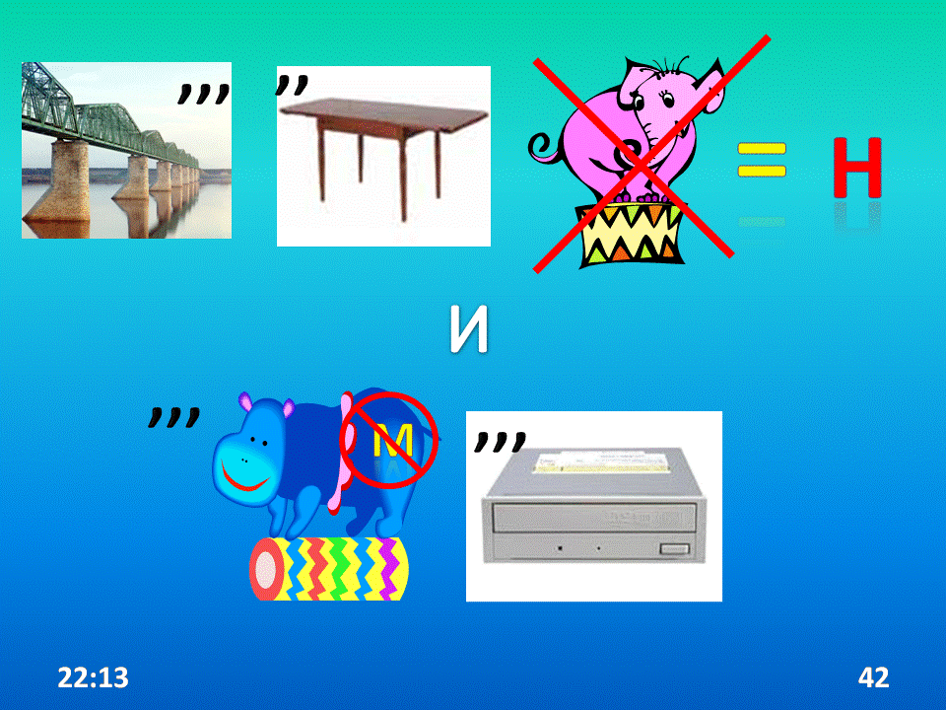

Верно- это молниеотвод. (Слайд№41)

(Слайд№42) **(*1 мин)***

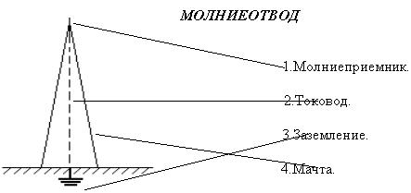Открыть учебник на с 20 (читают вслух последниабзац на с20 и 1-й на с21)

Молниеотвод состоит из трех основных частей:

(рисуют в тетради молниеотвод)

***молниеприёмника***, воспринимающего удар молний,

***токовода***, соединяющего молниеприёмник с

***заземлителем****,* через который ток молнии стекает в землю.

(Слайд№43) Считается, что молниеотвод защищает от удара молнии некий гипотетический конус. Соответственно, чем выше поднят молниеотвод, тем большую площадь и объем он защищает. Соответственно и располагают молниеотвод (или молниеотводы) так, что бы защитить строения.

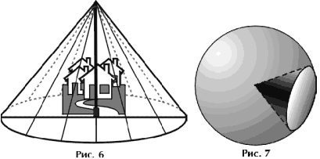

**Рeшeниe задач на практическое применение.*(5 мин)***

(Слайд№44) ***Задача "Молниеотвод".***

Конус безопасности

Вычислите высоту молниеотвода, если радиус "защищенного" круга 50 м, а угол между молниеотводом и образующей конуса безопасности 60 (самостоятельная работа на местах с последующей проверкой у доски).

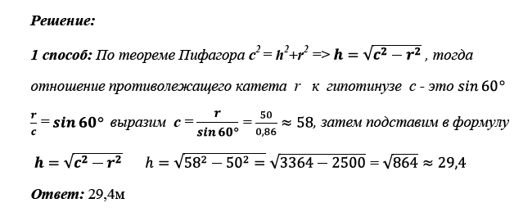

***2 способ:***

h= 50м : tg 60° 29,4м ***Ответ:*** 29,4м



Молодцы, теперь вы знаете как себя обезопасить от удара электрическим разрядом

**V. Опыт из исследовательской работы учащееся.** (Слайд№45) **(*5 мин)***

Наш интерес перешел во что-то большее и мы решили провести исследовательскую работу по теме: «Молниеотвод» и мы сейчас увидим своими глазами молниеотвод в действии…

Поводится опыт в котором сгорает бумажный домик *(описание исследовательской работы находится в приложении)*

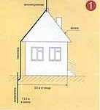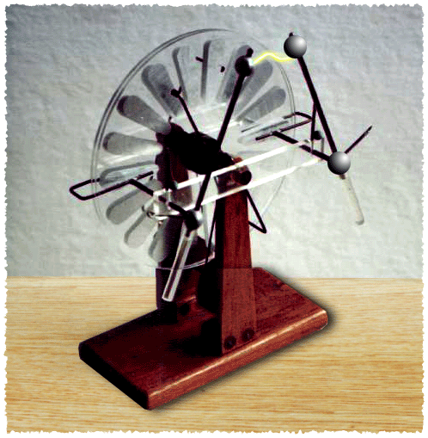

**VI. Итоги урока *(1 мин)***

Рефлексия

**Учитель:** Ребята, я хочу попросить вас выразить личное отношение к уроку.

**Ответы:**

**Учитель:** Ребята, как вы думаете, мы нашу проблемную задачу решили?

**Ответы:**

(Слайд№46)

Проявили нынче вы умение,  
Законы объяснили, явления:  
Эксперименты провели  
И в классе умников нашли!

Выставление оценок за урок

**VI I. Домашнее задание**(Слайд№47) ***(1 мин)***

* Подготовка к зачету по теме «Электрические явления»
* Задачи: №21-24 (учебник)

№1229,1230,1235 (сборник задач Лукашика, Ивановой)

**На выбор:**

* Придумать и сконструировать молниеотвод
* Создать рекламный плакат: «Молниеотвод – твоя безопасность»

**Ф.И.Тютчев «Успокоение.»** (Слайд№48)

Гроза прошла - еще курясь, лежал

Высокий дуб, перунами сраженный,

И сизый дым с ветвей его бежал

По зелени, грозою освеженной.